ЛАЙФХАК ОТ АНАТОЛИЯ ВЫБОРНОГО: «Всегда фиксируйте свой прогресс – и быстрее придете к цели!»
24.09.2018
Заместитель председателя Комитета Госдумы по безопасности и противодействию коррупции Анатолий Выборный встретился с российскими спортсменами-тхэквондистами.
На этой неделе региональная физкультурно-спортивная общественная организация «Федерация тхэквандо ИТФ в г. Москве» почти в полном составе побывала в Государственной Думе.
Спортсмены только что вернулись с XI Всероссийских юношеских игр боевых искусств, где в общекомандном зачете команда Москвы заняла первое место. Первенство Мира и Восьмой Чемпионат мира среди ветеранов в августе 2018 г. принесли Федерации 2 золотых, 3 серебряных и 5 бронзовых медали.
Гости поделились с депутатом радостной новостью о том, что тхэквандо недавно официально признали видом спорта в России – ранее это была спортивная дисциплина. Такая смена статуса укрепит положение Федерации и ее членов, что очень воодушевляет и ребят, и тренерский состав команды.
Спортсмены также поинтересовались у парламентария, какие «лайфхаки» он использует для достижения своих целей в работе и в жизни. Анатолий Выборный поделился с гостями своим секретом. «Очень важно каждый день делать хотя бы небольшой шаг к намеченному, и фиксировать свой прогресс, например, в ежедневнике, или в своем смартфоне, ежедневно проверяя себя. И тогда - даже если вы будете прикладывать минимальные усилия, но делать это каждый день – вскоре вы обнаружите, что двигаетесь, на самом-то деле, семимильным шагами!» - посоветовал спортсменам депутат.
«Всегда слежу за спортивными достижениями Московской Федерации тхэквондо, регулярно встречаюсь с ребятами, защищающими на международном уровне спортивную честь нашего города и нашей страны, отмечаю их достижения. Они очень позитивные и целеустремленные, и я от всей души желаю им новых побед – и в спорте, и, самое главное, - в жизни!» - сказал Анатолий Выборный.
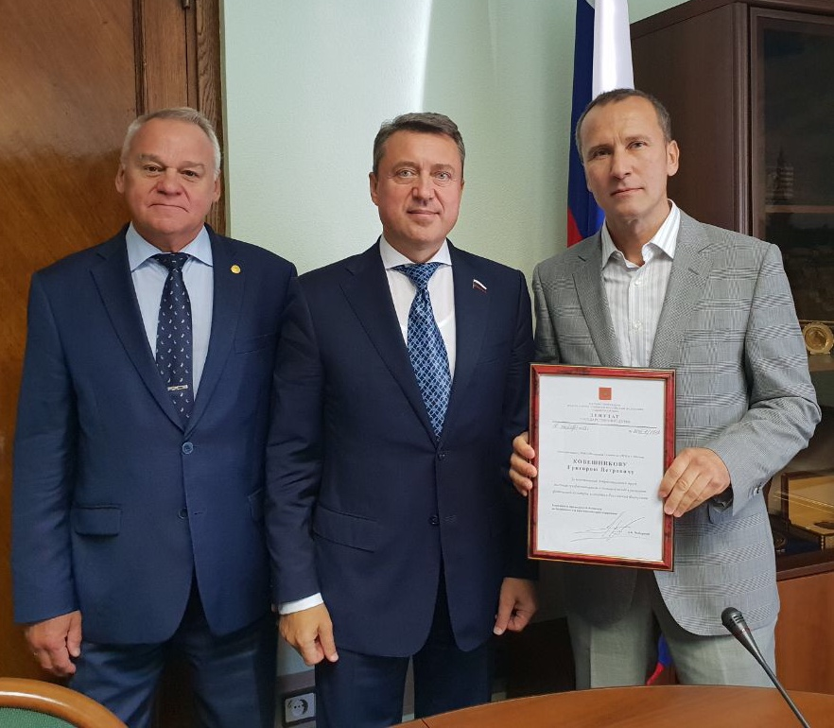

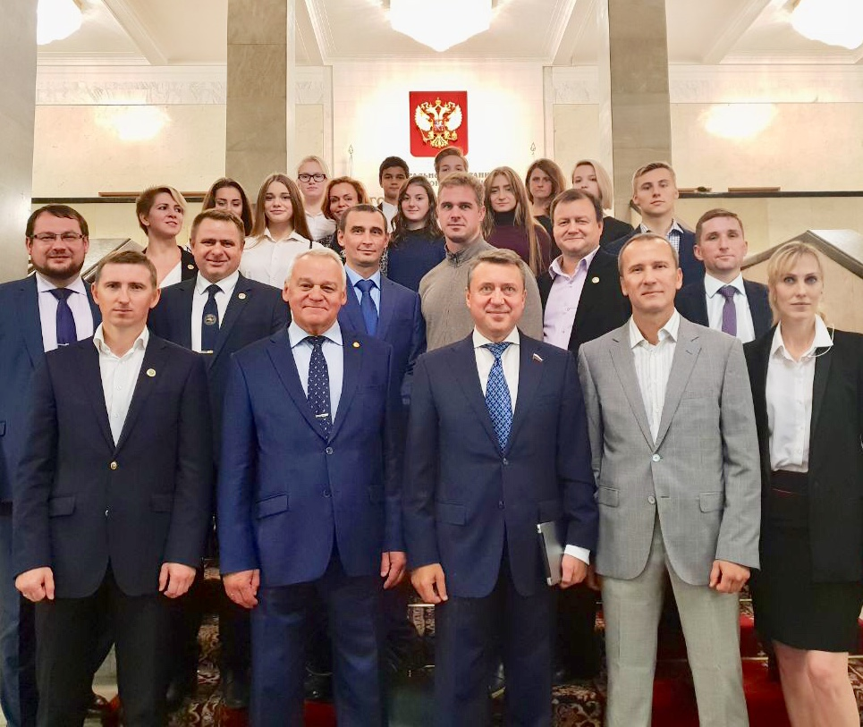

Адрес страницы: http://chertanovo-juzhnoe.mos.ru/topical-issues/detail/7588309.html
Управа района Чертаново Южное города Москвы

